Отчет по УСРС 1

Компьютерное моделирование экономических систем

Кобака Ф.А.

Определение проблемы

В курсе макроэкономики обсуждался вопрос о цикличности экономики, и чем это вызвано. Речь шла о том, что экономика переживает этапы спада темпов роста производства и пики с определенной периодичностью, но причины почему такие этапы бывают обсуждались весьма поверхностно, хотя есть версии о стохастическом происхождении этих спадов и подъёмов, они все же поддаются моделированию, что и было проделано мной в этой работе.

Порядок выполнения работ

1. Создание модели аналогичной представленной в задании;
2. Проведение тестов предусмотренных заданием;
3. Внесение собственных модификаций в модель;
4. Проведение различных тестов;
5. Составление отчета.

Графики экспериментальных показателей

ТЕСТ 1.

Самый базовый набор параметров для проверки работоспособности модели

1. Время на производство оборудования – 1;
2. Время работы оборудования – 1,5;
3. Прирос потребности в год – 1;
4. Начальная потребность – 0;
5. Объемы парка на начало симуляции – 0;
6. Списанный парк на начало симуляции – 0;
7. Время симуляции [0;10] можно интерпретировать как 10 лет моделирования.

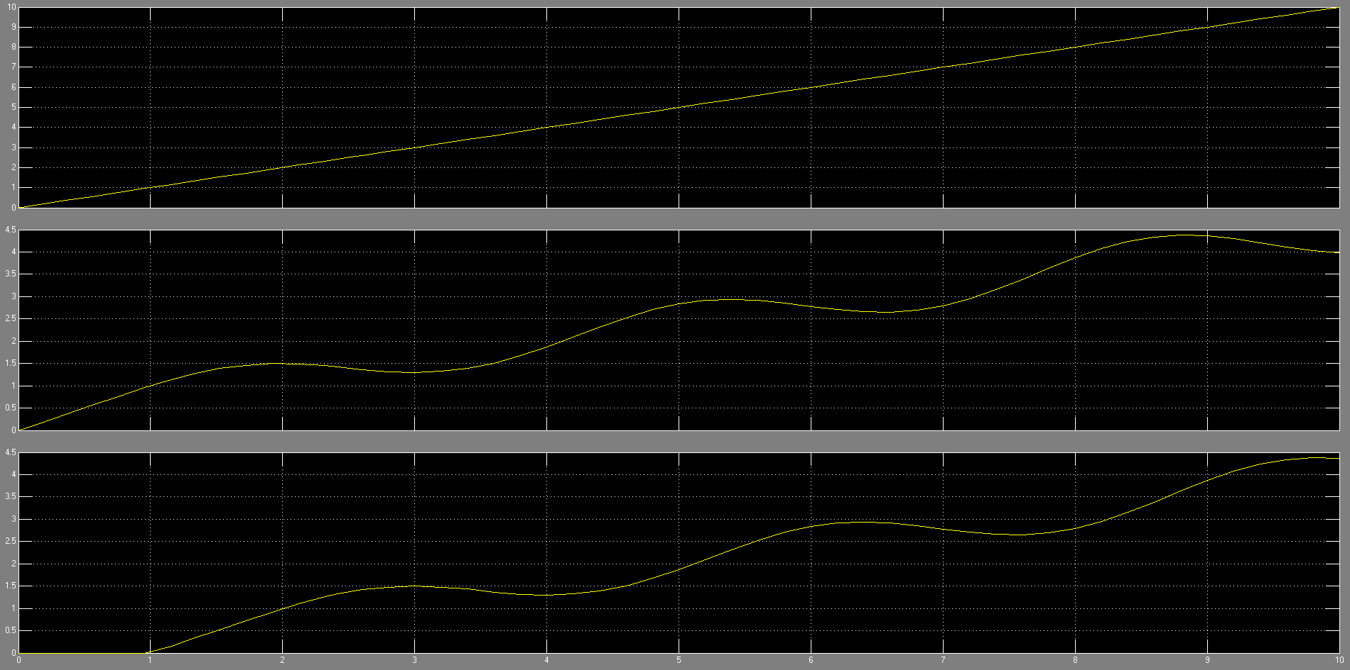

Рисунок 1 – потребность в оборудовании, текущий спрос, произведенный объем продукции.

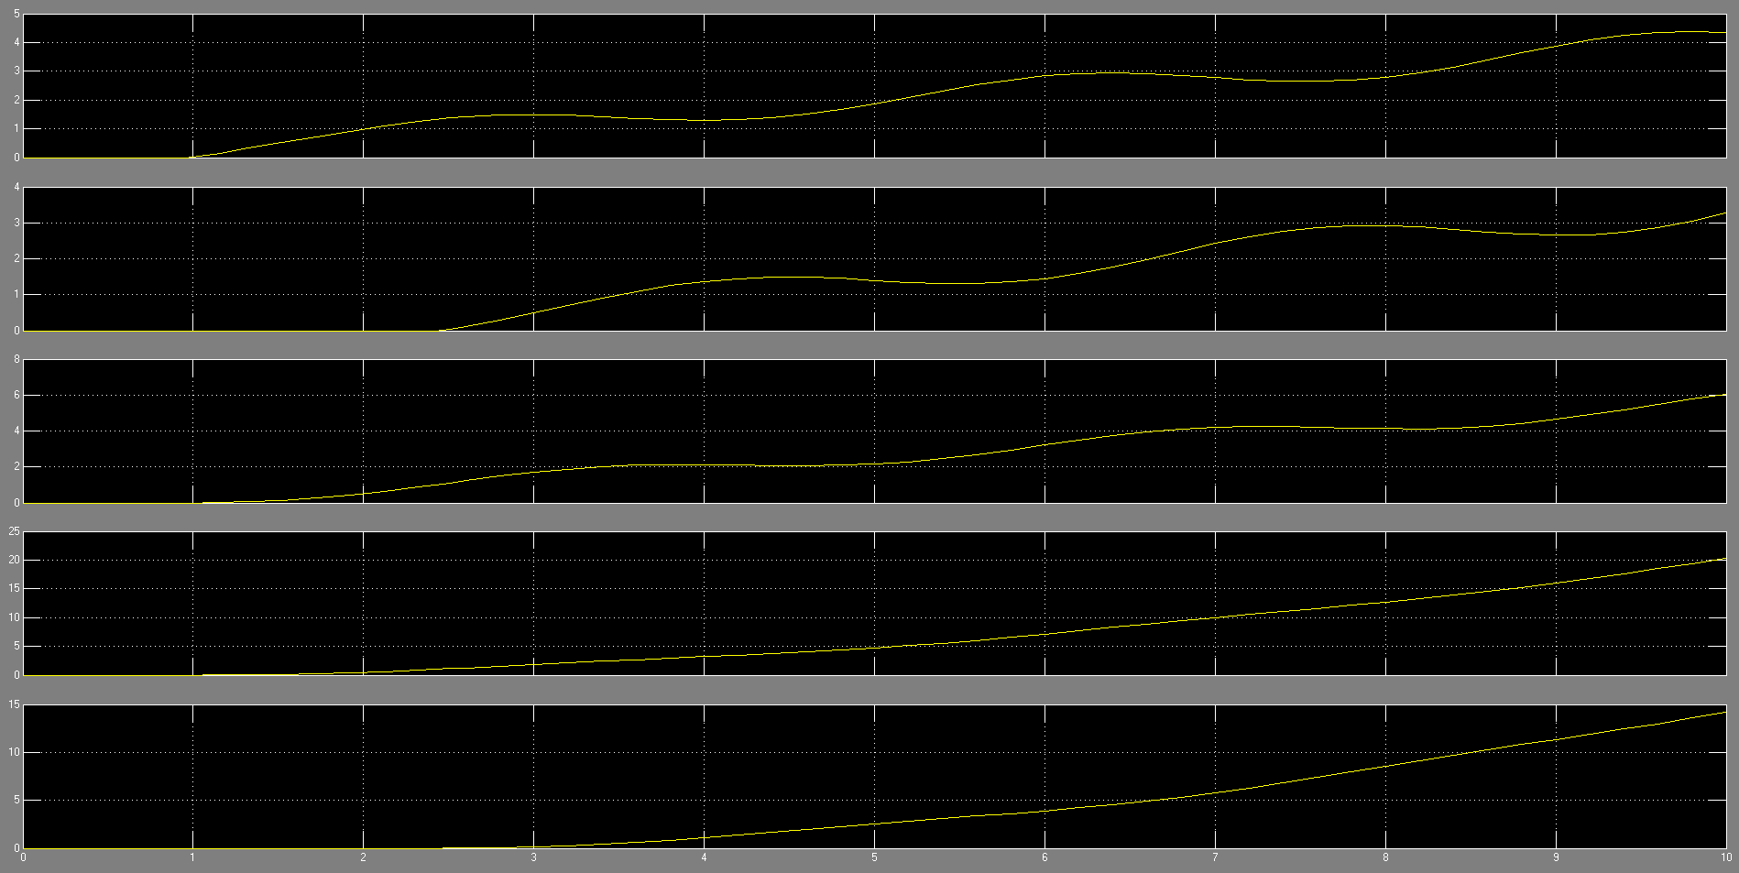

Рисунок 2 – новопроизведенное оборудование, выбывшее оборудование, текущий парк, всего введено, всего выбыло.

ТЕСТ 2.

Теперь предположим оборудование стало более надежным, время работы оборудования изменим на – 2,5.

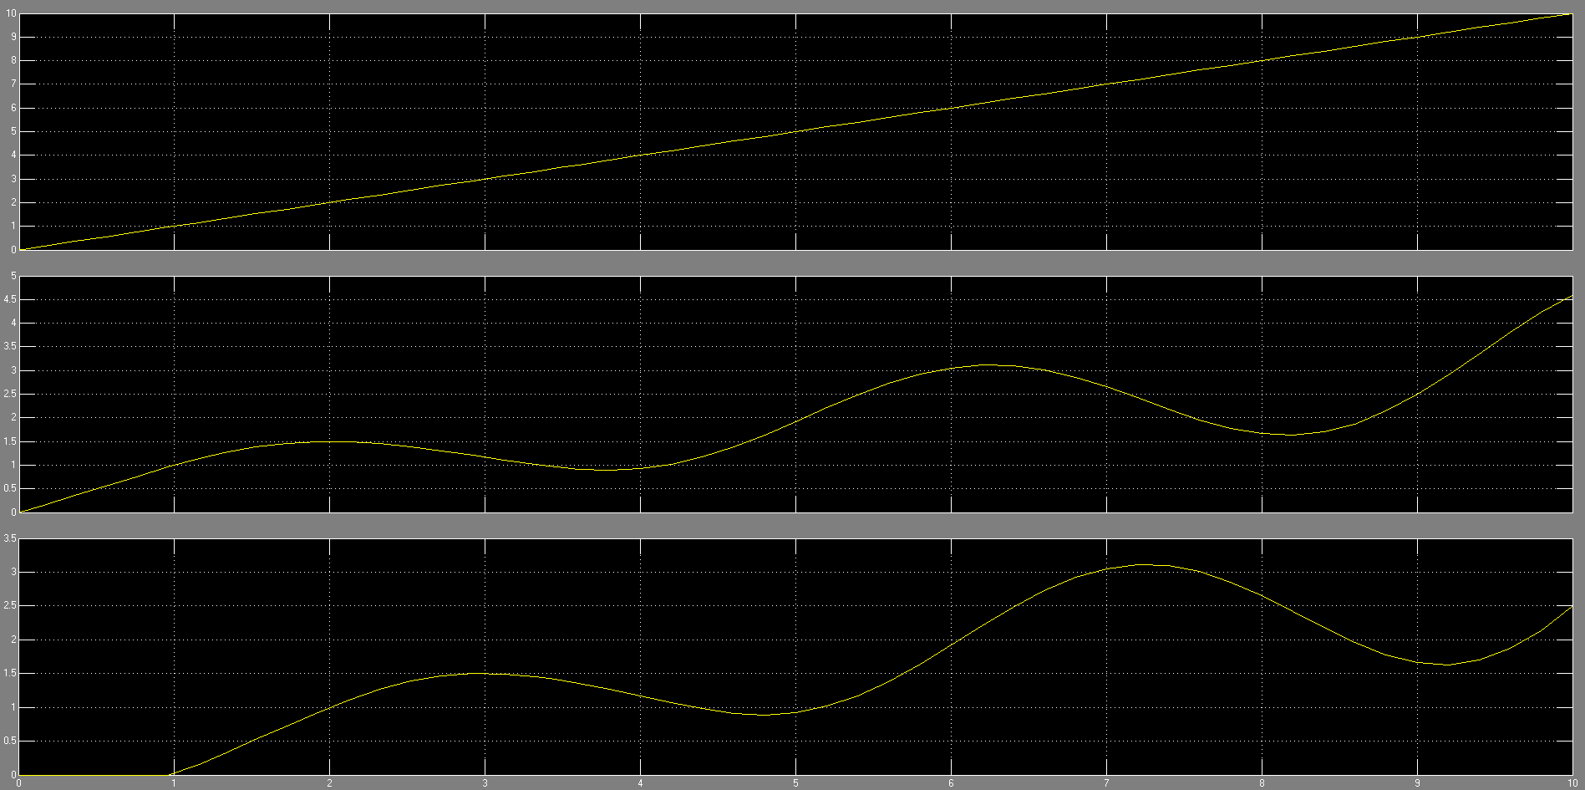

Рисунок 3 - потребность в оборудовании, текущий спрос, произведенный объем продукции.

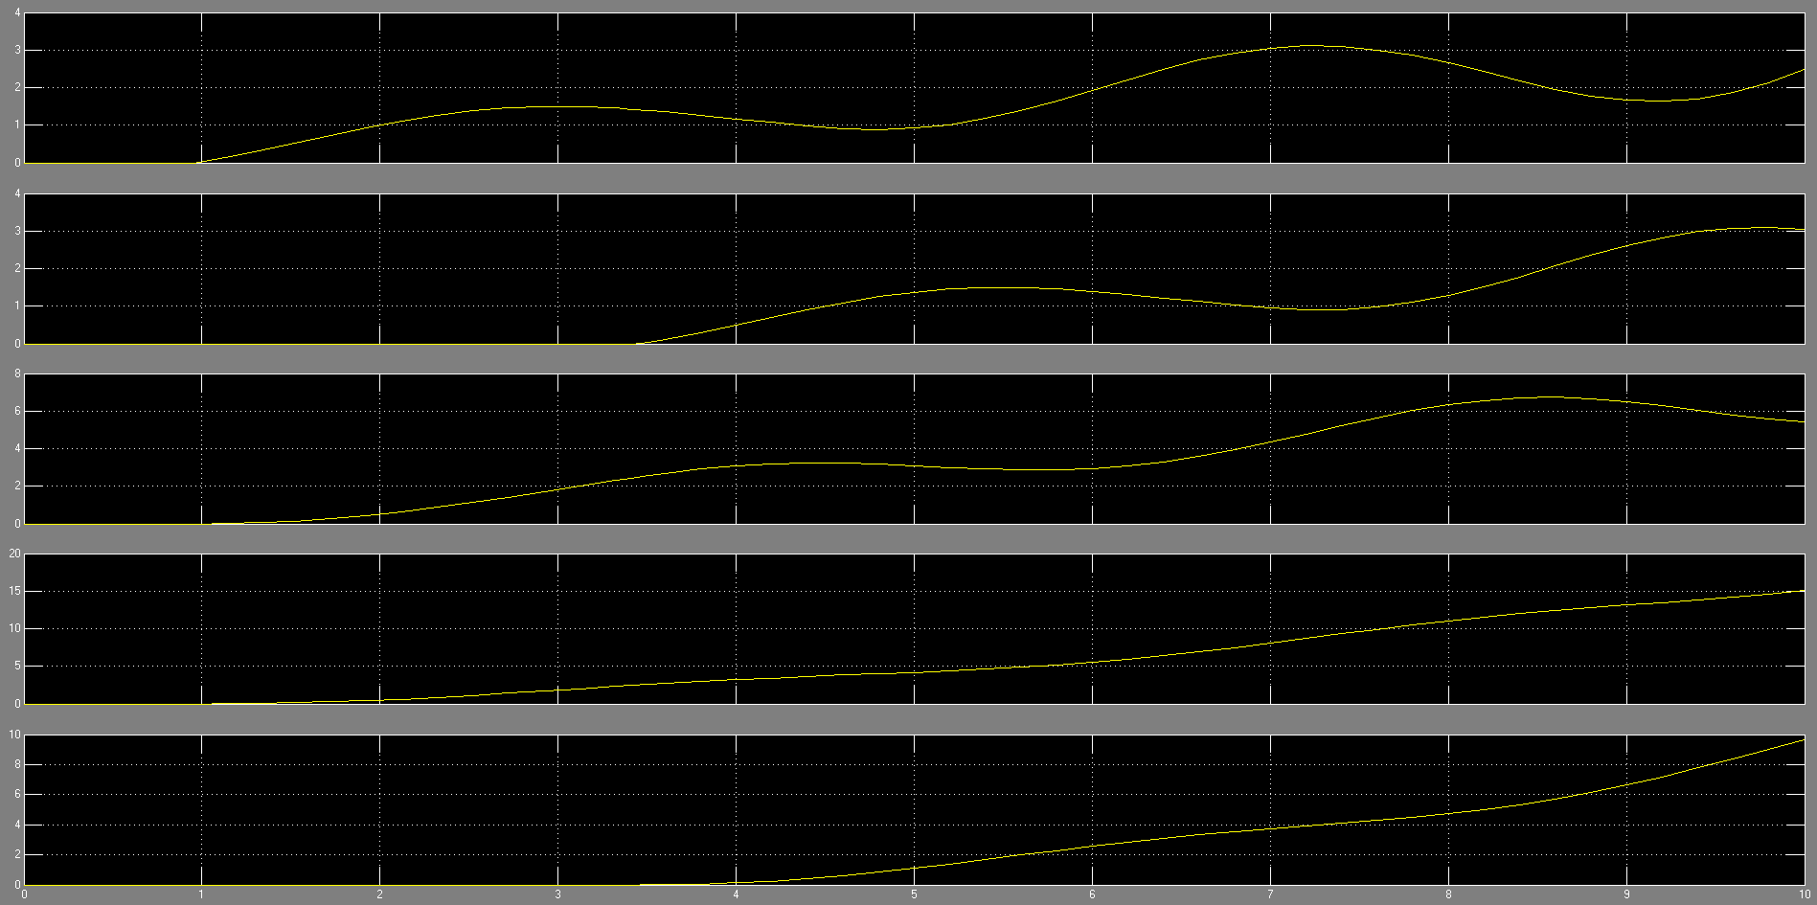

Рисунок 4 – новопроизведенное оборудование, выбывшее оборудование, текущий парк, всего введено, всего выбыло.

ТЕСТ 3.

Откатим время работы оборудования назад для исследования другого фактора – начального парка. Предположим моделируем послевоенную экономику, где весь парк разрушен. Таким образом отличия от предыдущей модели:

1. Время работы оборудования – 1,5;
2. Списанный парк на начало симуляции – 10;

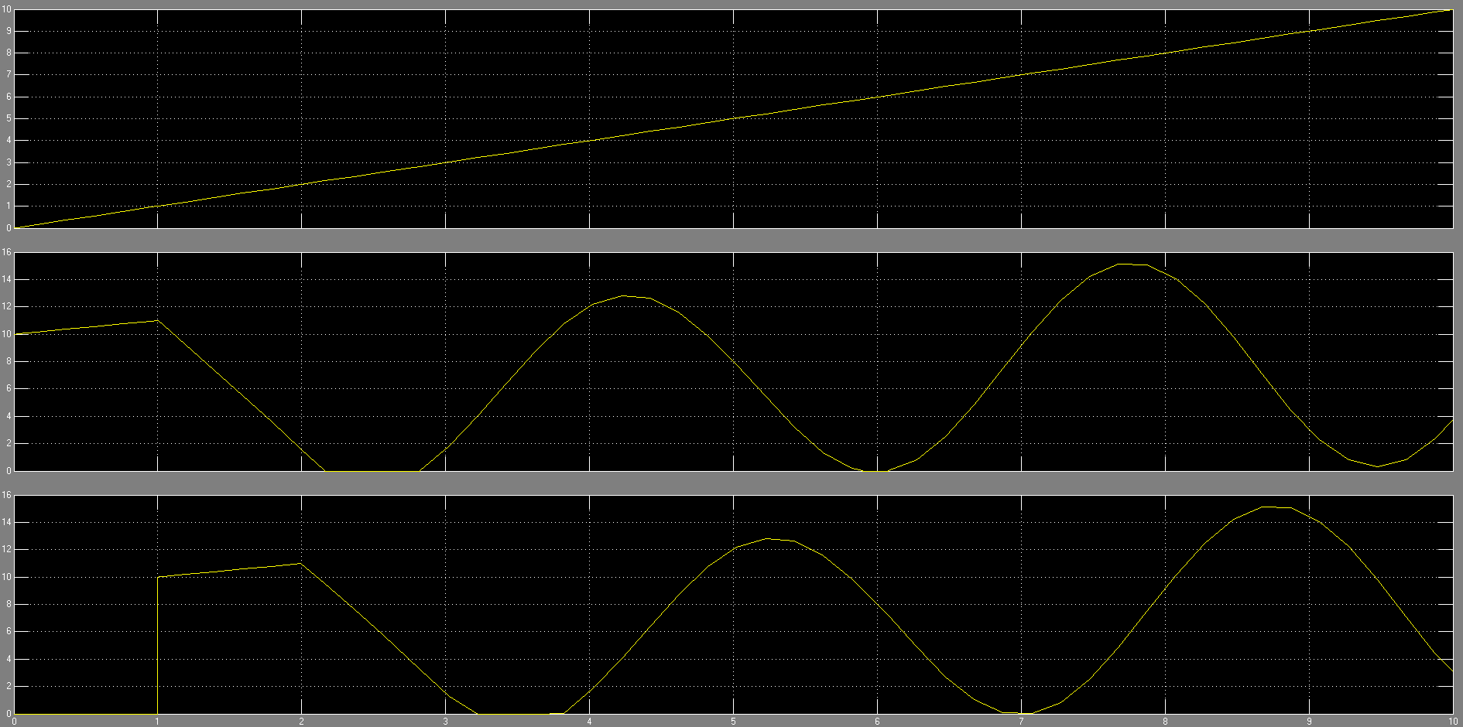

Рисунок 5 - потребность в оборудовании, текущий спрос, произведенный объем продукции.

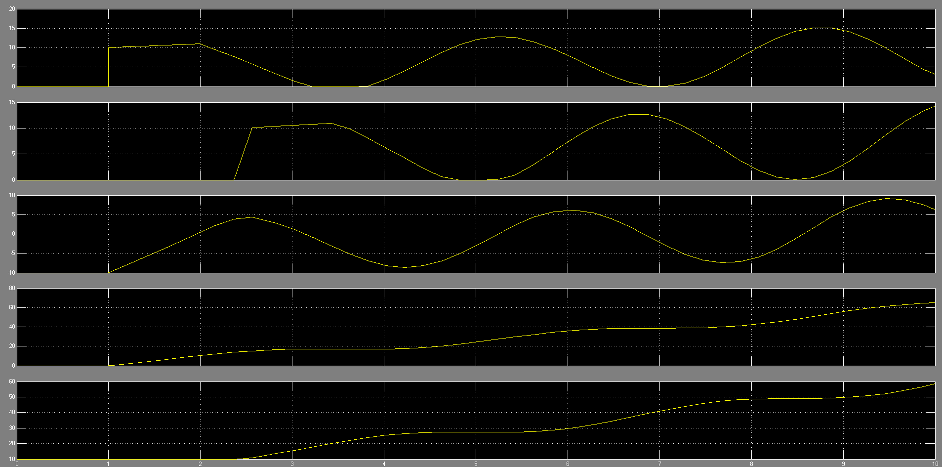

Рисунок 6 – новопроизведенное оборудование, выбывшее оборудование, текущий парк, всего введено, всего выбыло.

А теперь посмотрим, что бы происходило через 75 лет после конца войны в условиях рыночной экономики. Установим время симуляции [0;75].

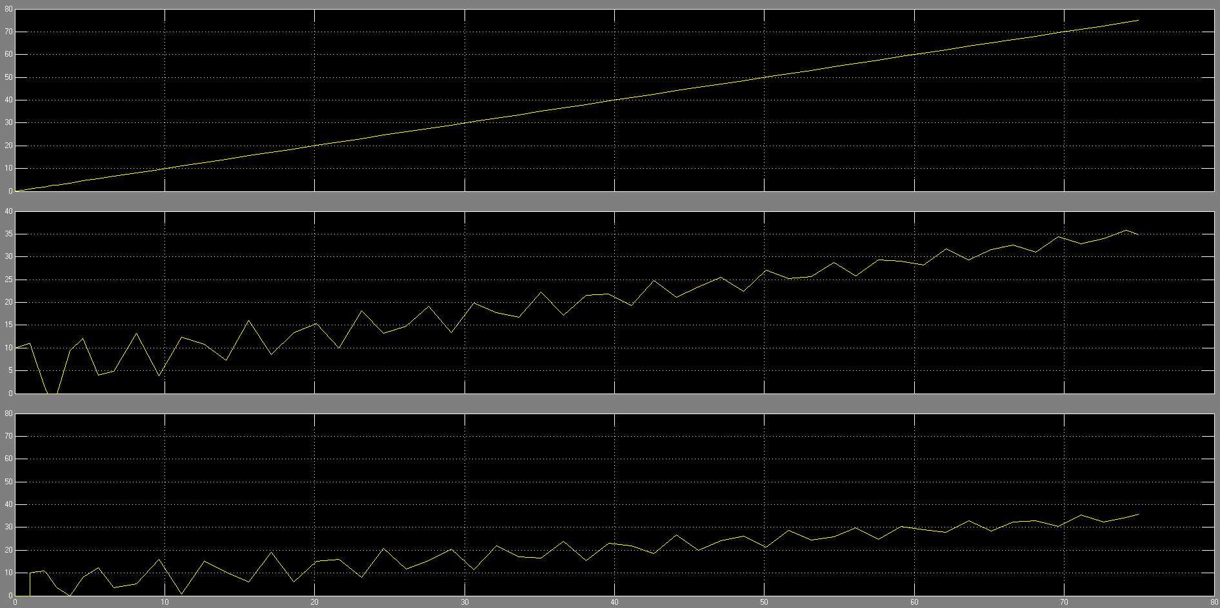

Рисунок 7 - потребность в оборудовании, текущий спрос, произведенный объем продукции.

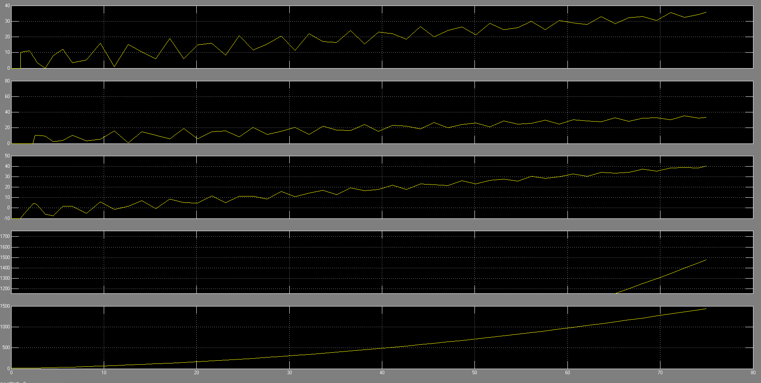

Рисунок 8 – новопроизведенное оборудование, выбывшее оборудование, текущий парк, всего введено, всего выбыло.

Кажется амплитуда цикла затухает.

Сравнение теоретических, действующих в экономике и экспериментальных данных

Для анализа используем самые “красивые” графики из полученных, рисунки 1 и 2.

Чтобы понять, что в общих чертах грубая модель построена правильно, достаточно взглянуть на рисунок 9.

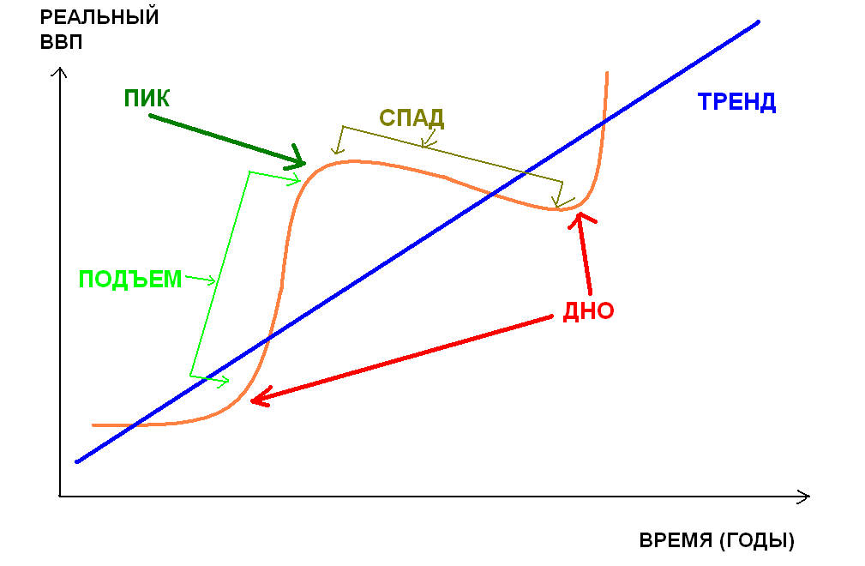

Рисунок 9 – цикличность роста скорости роста ВВП.

Хотя существует много факторов способных вызвать спад, например мировая пандемия, но существуют теории описывающие закономерности циклов в экономике. Таких теорий много. Существует целая книга “Экономические циклы”, посвященная цикличности экономики. Но в контексте данной модели речь похоже идет о теории перепроизводства К.Маркса. На рисунке 10 сверху изображены отображающие динамику величин спроса (желтый) и предложения (розовый) на рассматриваемый товар. Снизу динамика объема производства(это как ВВП в рисунке 9).

Видно, что спрос и предложения колеблются, это возникает из-за именно тех задержек в производстве и эксплуатации которые требовалось “подкручивать” в задании 2. Т.е. оборудование ломается не сразу и производиться с каким-то лагом, так в определенный момент наступает перенасыщение, а все новые продукты производятся, но на них уже нет спроса, это вызывает спады производства. Это также подтверждается тем, что тайминги спадов и подъёмов у спроса и производства на рисунке 10 совпадают.

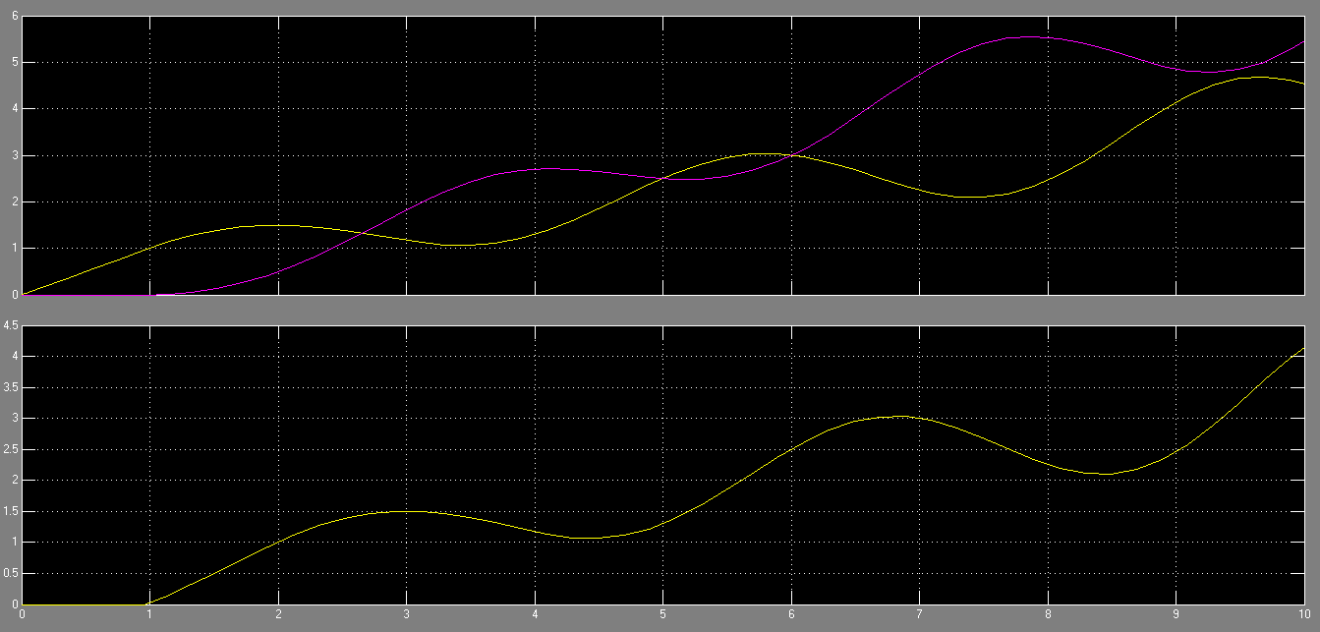

Рисунок 10 – Анализ циклов.

Предложения по модификации, расширению модели и организации работ

Для того, чтобы меньше терпеть затуманивание модели и затруднение мышления экономиста можно вынести модель исследуемого явления в подмодель – логически отделить их от отображения и формирования входных данных. Для этого потребуется блоки Transport Delay заменить на Variable Transport Delay и подать на них внешние сигналы. Также интеграторам тачальное значение внешними. Все сигналы, которые раньше попадали в scope теперь лучше заменить выходными блоками, у меня получилось следующая модель:

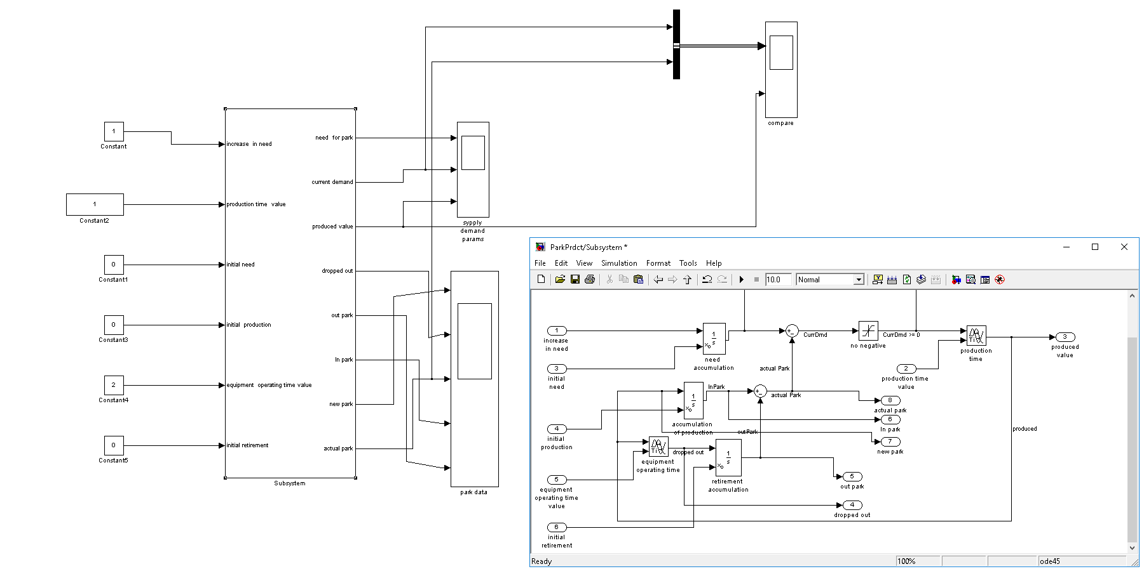

Рисунок 11 – Модифицированная модель.

Такие операции слабо улучшают читабельность модели, но управлять ей становиться удобнее (хотя конечно субъективно).

Вообще логически можно модифицировать модель, добавляя все новые и новые, параметры пока будет хватать вычислительной мощности компьютера. Но я подумал смоделировать злободневный пример – с пятого года симуляции предполагается наступление пандемии, предположительно обнуляется производство. Правая часть модели преобразуется как показано на рисунке 12

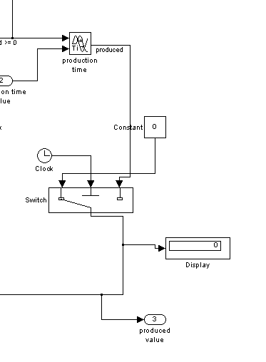

Рисунок 12 – С пятого года обнуляем производство.

Как это отобразиться на остальных параметрах представлено на рисунках 13, 14.

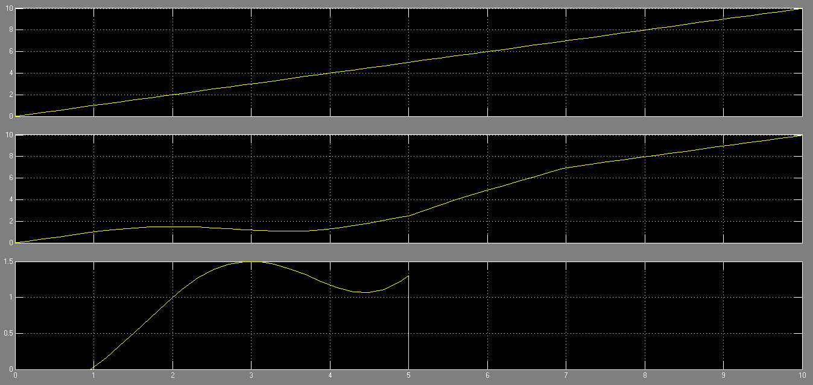

Рисунок 13 - Потребность в оборудовании, текущий спрос, произведенный объем продукции.

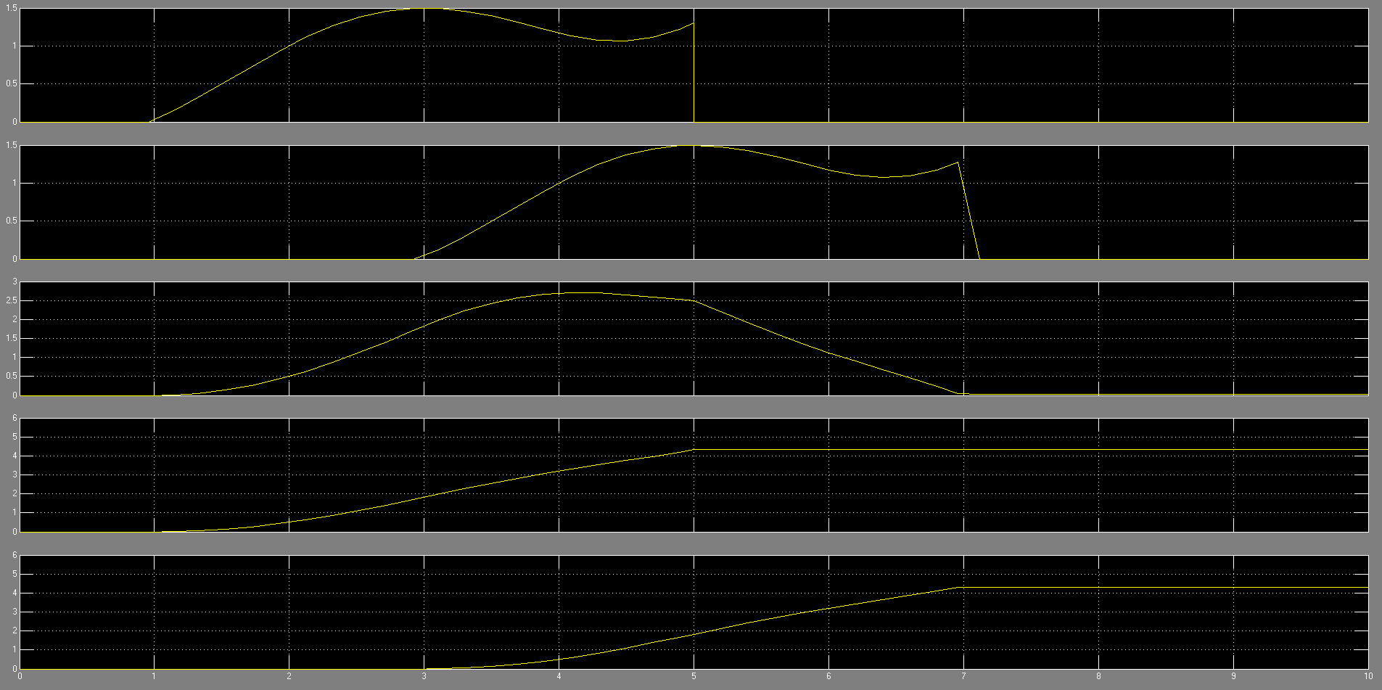

Рисунок 14 – Новопроизведенное оборудование, выбывшее оборудование, текущий парк, всего введено, всего выбыло.